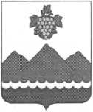

РЕСПУБЛИКА ДАГЕСТАН
АДМИНИСТРАЦИЯ МУНИЦИПАЛЬНОГО РАЙОНА
«ДЕРБЕНТСКИЙ РАЙОН»

ПОСТАНОВЛЕНИЕ
«05» мая 2022 г. №115

О наделении правом на подписание отдельных актов хозяйственно - распорядительного характера заместителей Главы Администрации муниципального района «Дербентский район»

В соответствии с ч. б ст.43 Федерального закона от 6 октября 2003 г. N 131- ФЗ "Об общих принципах организации местного самоуправления в Российской Федерации", п.1 ст. 182 Гражданского кодекса РФ, ч. З ст.7, ч.2 ст.9 Федерального закона от 6 декабря 2011г. N 402-ФЗ "О бухгалтерском учете", а также руководствуясь частью 5 ст.30, п.З части 1 ст.31, частью З ст.34 и частью 34.1. Устава муниципального образования «Дербентский район», постановлением Главы Администрации муниципального района «Дербентский район» от 24 января 2022г. №7 «О распределении обязанностей между заместителями Главы Администрации муниципального района Дербентского района», в целях обеспечения деятельности Дербентского района, постановляю:
- Наделить заместителей Главы Администрации Дербентского района Бебетова И.А., Абакарова Г.А., Эмиргамзаева С.Г., Аллахвердиева Э.Р. правом на подписание актов хозяйственного и распорядительного характера по вопросам, входящим в их компетенцию в соответствии с распределением обязанностей между заместителями Главы Администрации муниципального района «Дербентский район».
- Предупредить заместителей Главы Администрации Дербентского района Бебетова И.А., Абакарова Г.А., Эмиргамзаева С.Г., Аллахвердиева Э.Р. об их персональной ответственности при подписании документов, указанных в п.1 настоящего постановления.
3.Ознакомить заместителей Главы Администрации муниципального района «Дербентский район» Бебетова И.А., Абакарова Г.А.., Эмиргамзаева С.Г., Аллахвердиева Э.Р. с настоящим постановлением и выдать им доверенности на право подписания документов, указанных в п.1 настоящего постановления в соответствии с нормами гражданского законодательства.
4. Признать утратившим силу постановление Главы Администрации муниципального района «Дербентский район» от 15 февраля 2021 года №51 «О наделении правом на подписание отдельных актов хозяйственного и распорядительного характер заместителей Главы Администрации муниципального района «Дербентский район».
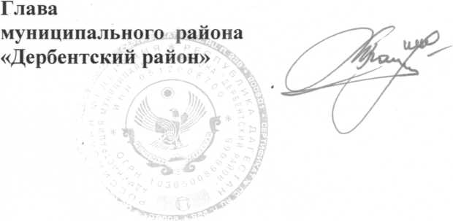
5. Контроль за исполнением настоящего постановления возложить на управляющего делами Администрации муниципального района «Дербентский район» Касимова Р.К.
М.Г. Рагимов

